盐城市中医院
介入手术耗材采购、领用流程（征求意见版）

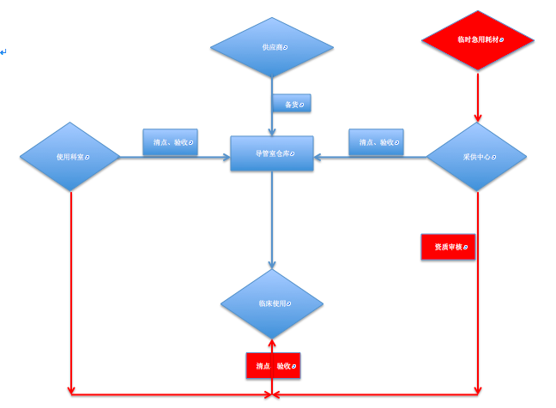
科室意见：
科室确认：

